Bizagi

Mariana Caramico – RA 40006

Mateus Larrubia – RA 40015

Pedro Padilha – RA 40033

**Caso 01 - Gerenciamento das Comunicações do Projeto**

A empresa de distribuição de Instrumentos Musicais Jimi Hendrix vem enfrentando grandes dificuldades em seus processos de entregas.

Segundo o Dono da Empresa o Sr. Curt Cobain os problemas acontecem devido ao fato que o sistema ERP dele não tem o modulo de logística ativado. No início da empresa isso não era problema, pois ele mesmo fazia as entregas, mas com o aumento das vendas esse problema vem se agravando dia a dia.

Dado a ausência de um sistema de logística os controles são manuais, ou seja:

* Saída dos Caminhões;
* Confirmação de Entrega;
* Validação de quantidade transportada;
* Aceitação dos produtos pelo cliente;
* Escolha dos trajetos e Caminhões disponíveis;
* Validação das capacidades de transporte do Caminhão

Você como Analista de Negócios foi convocado para ajudar pela diretoria para propor uma solução sistêmica e de processos para melhorar e efetividade dessa operação.

Na primeira reunião ele pediu que crie alguns artefatos para ajudá-lo no entendimento e gaps nos processos, sendo assim:

1. Desenhe o processo com está hoje;
2. Quais melhorias você indicaria no processo, desenho o novo processo;
3. Baseado nas gerências do PMBOK apresentadas durantes o semestre, desenhe um plano para entrega de um projeto de automação dos processos apresentados.

**1. Desenhe o processo como está hoje:**

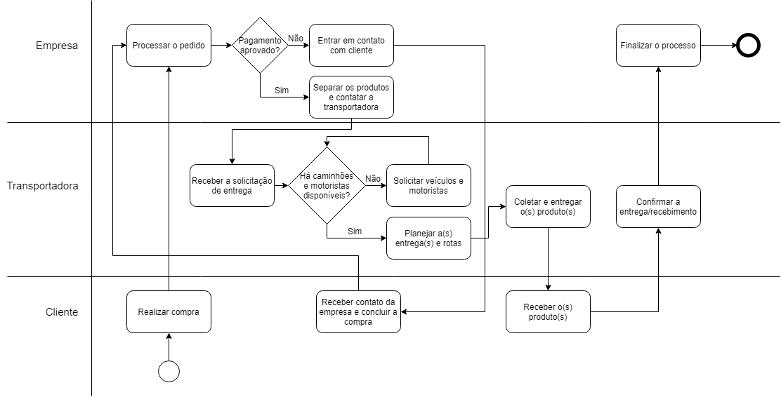

**2. Quais melhorias você indicaria no processo, desenho o novo processo:**

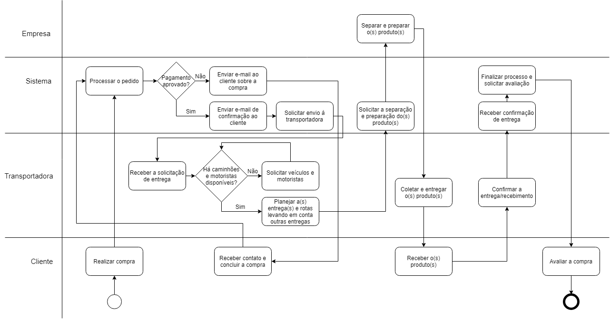

**3. Baseado nas gerências do PMBOK apresentadas durantes o semestre, desenhe um plano para entrega de um projeto de automação dos processos apresentados:**

3.1 Termo de abertura

|  |  |
| --- | --- |
| Projeto | Designação |
| Automação do controle de entrada e saída de recursos. | Analista Josefa fica designada gerente do projeto. Possui total autoridade, sendo para contratação e gerenciamento de pessoal sob seus próprios critérios. |
| Descrição | Lista de Milestones |
| O novo sistema controlará a entrada e saída de produtos, caminhões e o horário de trabalho dos profissionais. | • 21/01/2018 – Início do desenvolvimento  • 11/02/2018 – Início dos testes  • 18/03/2018 – Entrega do projeto |
| Justificativa | Orçamento |
| Aumento da dificuldade no controle do fluxo dos produtos, dos caminhões e dos profissionais, devido ao aumento da demanda. | Deve ser gerenciado conforme licitação o orçamento máximo de R$ 15.000,00 |
| Objetivo | Riscos Preliminares |
| Implementar um sistema de um e-commerce que automatiza o processo de compra e venda. | • Excedência do prazo de entrega; |
| Requisitos Preliminares | Data, Assinatura do Sponsor |
| • Visualização de caminhões disponíveis e em uso;  • Visualização de produtos em estoque;  • Validação de pagamentos;  • Feedback do cliente sobre a entrega; |  |

3.2 EAP

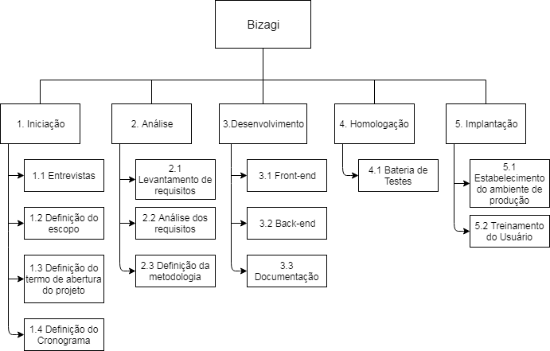

3.3 Lista de requisitos

3.3.1 Requisitos funcionais:

* Possibilidade de cadastro de profissionais;
* Criação de uma escala de profissionais;
* Possibilidade de “cadastro” de meios de transporte (dados como tipo do veículo, capacidade de carga por peso e por espaço, consumo por Km, etc);
* Possibilidade de “cadastro” de produtos (dados como peso, quantidade, categoria, etc);
* Visualização de meios de transporte disponíveis e em uso;
* Visualização de produtos em estoque;
* Validação de pagamentos;
* Feedback do cliente sobre a entrega;

3.3.2 Requisitos não-funcionais:

* O serviço deve funcionar normalmente em máquinas com hardware fraco;
* O serviço deve ser hospedado no Azure;
* Há preferência pelo uso de um banco de dados MSSQL;

3.4 Cronograma

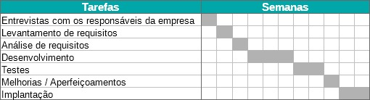

3.5 Caminho Crítico

